Educación Física y Salud.

Evaluación Guía n°12

Curso: 2° Básico.

Profesor: Diego Chávez R.

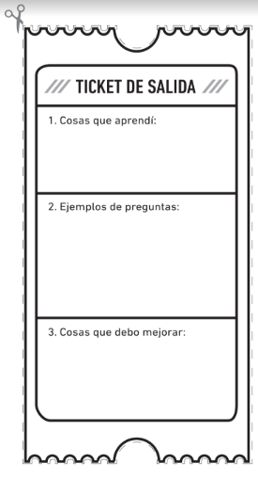

3. ¿Cuál de las actividades físicas resulto más difícil (1, 2, 3 o 4)?

1. ¿Usted comió alimentos saludables antes o después de realizar la actividad física?
2. ¿Sabías sobre la pirámide de alimentos?